MEMORIA DE CÁLCULO

**OBRA DE PRUEBA**

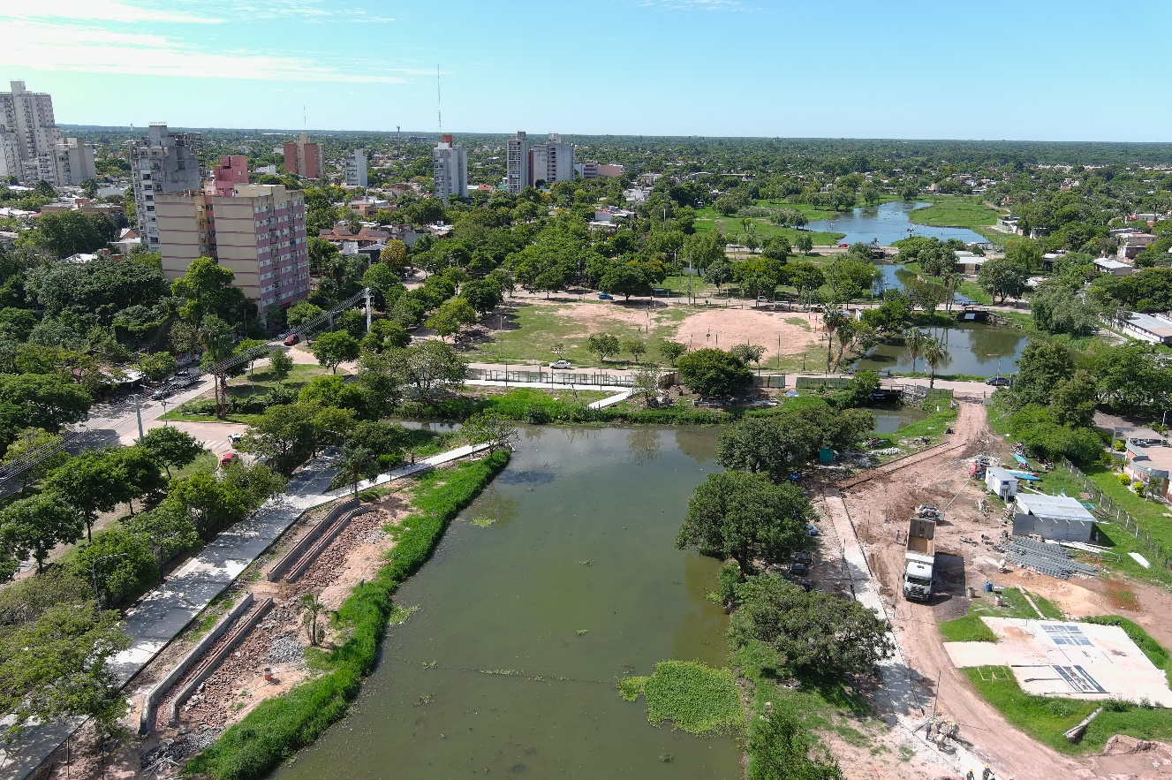



**Cálculo Ing. Ariel Fracalossi**

**Resistencia – Provincia del Chaco**

**Enero de 2023**

# Introducción

# Objetivo

# Normas y Reglamentos

Son de aplicación las Normas y Reglamentos que a continuación se enumeran:

* Reglamento CIRSOC 101: “Cargas Permanentes y Sobrecargas Mínimas de Diseño para Edificios y otras Estructuras” – Julio 2005.
* Reglamento CIRSOC 102: “Acción del Viento sobre las Construcciones” – Julio 2005.
* Reglamento CIRSOC 201: “Estructuras de Hormigón” – Julio 2005.
* Reglamento INPRES-CIRSOC 301: “Estructuras de Acero para Edificios” – Julio 2005.
* Recomendación CIRSOC 303: “Elementos Estructurales de Acero de Sección Abierta Conformadas en Frío” – Julio 2009

# Materiales

Los materiales a utilizar son:

* Hormigón estructural H-25 (f´c = 25 MPa)
* Hormigón para fundaciones H-25 (f´c = 25 MPa)
* Barras de acero para HºAº ADN-420 (Fy = 420 MPa)
* Acero estructural de correas F-24 (Fy = 240 MPa)

# Descripción de la Obra

# Memoria de Cálculo

## Dimensionamiento de la Cubierta Metálica

### Análisis de cargas

Para dimensionar la estructura metálica se distinguen cuatro estados de carga a saber:

1. Peso propio y sobrecargas de uso y destino (Estado 1).
2. Peso propio y carga de montaje (Estado 2).
3. Peso propio y succión de viento (Estado 3).
4. Peso propio, termotanque y sobrecarga de montaje (Estado 4).

|  |  |  |  |  |
| --- | --- | --- | --- | --- |
| **ANÁLISIS DE CARGAS** | | | | |
|  |  |  |  |  |
| **CARGAS ACTUANTES** | | | | |
|  |  |  |  |  |
| **Designación** | **Cargas de Superficie** | **Distancia entre correas** | **Carga** | |
| **[kN/m²]** | **[m]** | **[kN]** | **[kN/m]** |
|  |  |  |  |  |
| **D - Cargas permanentes** | | | | |
| Cubierta de chapa galvanizada | 0,03 | 1,00 | - | 0,03 |
| C 80 x 50 x 15 x 1.60 | 0,03 | - | - | 0,03 |
| Aislaciones, arriostramientos, etc. | 0,02 | - | - | 0,02 |
| **Total** | | | | **0,08** |
|  |  |  |  |  |
| **L - Sobrecargas de uso y destino** |  | | - | **0,44** |
| **Lr - Sobrecarga de montaje** |  | | **1,00** | - |
| **W - Acción del viento** |  | | - | **-0,69** |
|  |  |  |  |  |
| **COMBINACIÓN DE ACCIONES** | | | | |
|  |  |  |  |  |
| **Estados de Carga** | | | **Carga** | |
| **[kN]** | **[kN/m]** |
| **E1 – 1,2 D + 1,6 L** | | | - | **0,80** |
| **E2 – 1,2 D + 1,6 Lr** | | | **1,60** | **0,10** |
| **E3 – 1,2 D + 1,6 W** | | | - | **-0,96** |
|  | | | | |

Tabla 1. Análisis de cargas y combinaciones E.L.U. en cubiertas.

### Dimensionado

**Estado 1:**

Carga actuante sobre correa: cargas permanentes + sobrecargas de uso

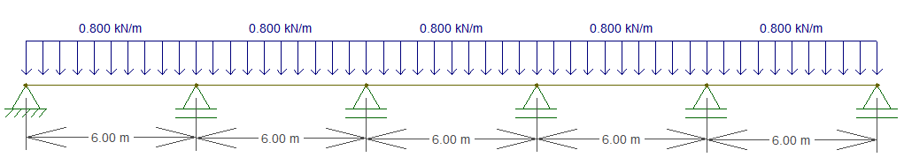

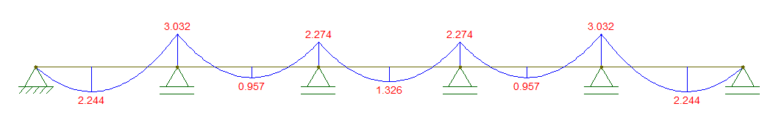

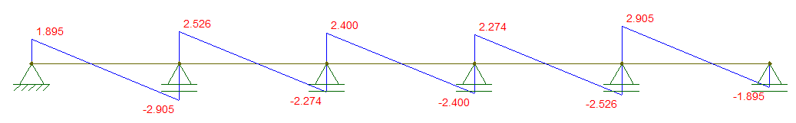

**Estado 2:**

Carga actuante sobre correa: cargas permanentes + sobrecarga de montaje en posición 1

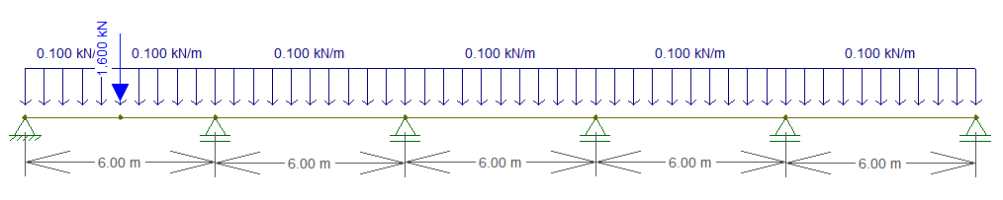

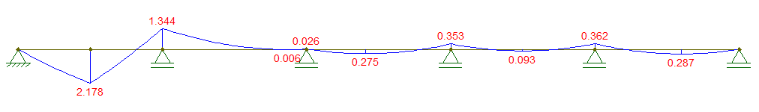

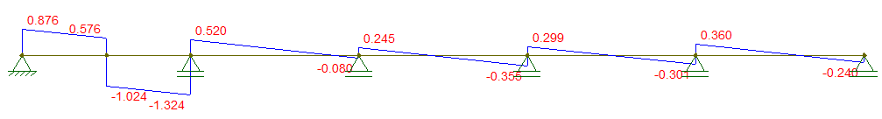

**Estado 3:**

Carga actuante sobre correa: cargas permanentes + sobrecarga de montaje en posición 2

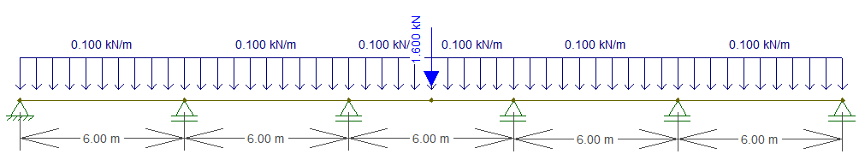

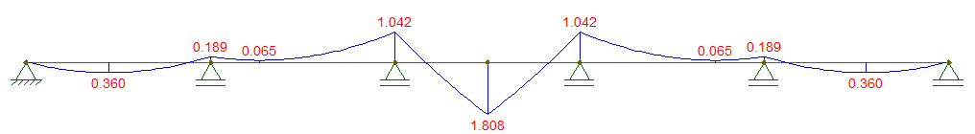

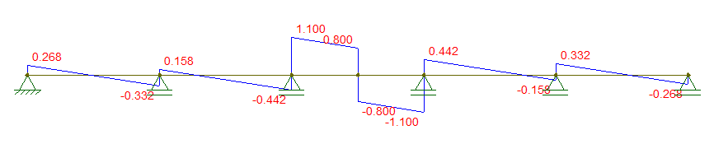

**Estado 4:**

Carga actuante sobre correa: cargas permanentes + acción del viento

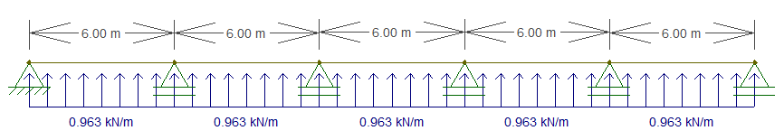

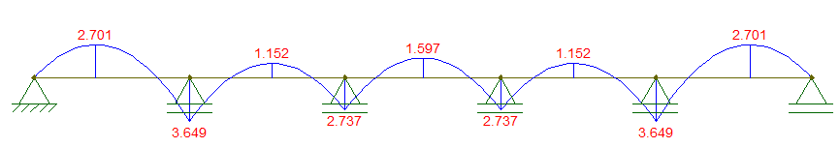

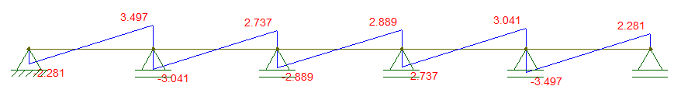

Para una tensión de fluencia del acero de Fy = 235 MPa y un coeficiente de seguridad φ = 0,95 resultará que las correas deberán tener un módulo resistente igual o mayor a:

Se adopta la siguiente correa:

* Perfil de chapa de galvanizada: **C – 120 x 50 x 15 x 2 mm.**

### Verificación deformada en Estado de Servicio

Para la luz de cálculo la deformación de las correas puede ser determinante por lo que se procede a verificar.

Para la condición de apoyo la flecha máxima de “Barras soportando cubiertas flexibles”, según CIRSOC 301 – Tabla A-L.4.1. resulta:

Las combinaciones para esta verificación serán las siguientes:

|  |  |  |  |  |  |
| --- | --- | --- | --- | --- | --- |
| **COMBINACIÓN DE ACCIONES - ELS** | | | | | |
|  |  |  |  |  | |
| **Estados de Carga - Límite de Servicio** | | | **Carga** | | |
| **[kN]** | | **[kN/m]** |
| **ELS 1 - D + L** | | | - | | **0,61** |
| **ELS 2 - D + Lr** | | | **1.00** | | **0.23** |
| **ELS 3 - D + W** | | | - | | **-0.54** |
| * Sobrecarga debida a mantenimiento de termotanque | | | | | |
|  | | | | | |

Tabla 2. Análisis de combinaciones E.L.S. en cubierta

**Estado 1**

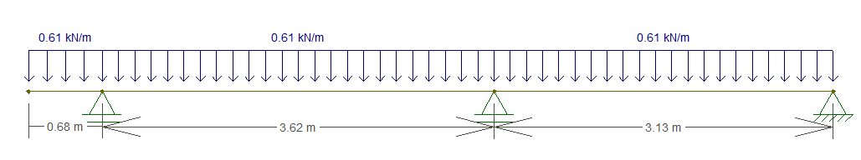

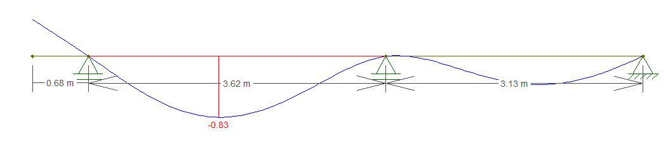

→ **VERIFICA.**